INFORMACJA PRASOWA Wrocław, 25.10.2012


PREMIERY SAMOCHODOWE I NOWOŚCI FLOTOWE
podczas IV Ogólnopolskich Targów Flotowych FLEET MARKET 2012

Podczas największych targów branży flotowej w Europie Środkowo Wschodniej - FLEET MARKET 2012, które odbędą się już 27 listopada 2012r. w Warszawskim Centrum EXPO XXI, przy ul. Prądzyńskiego 12/14 w Warszawie, będą miały miejsce ogólnopolskie premiery motoryzacyjne oraz pokazy przedpremierowe i prezentacje nowości flotowych.

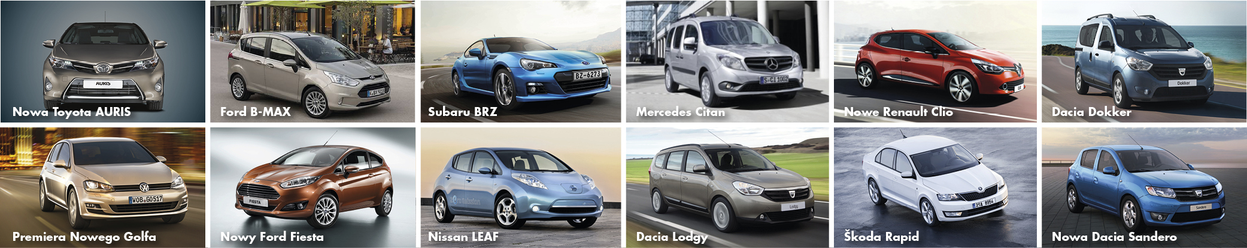

Uczestnicy targów Fleet Market 2012 (blisko 3.000 gości), a wśród nich: dyrektorzy administracyjni, dyrektorzy finansowi i HR, managerowie flot samochodowych, właściciele firm użytkujących samochody służbowe, importerzy samochodowi, przedstawiciele koncernów paliwowych - będą mieli okazję:
- zobaczyć premierowe pokazy takich aut jak m.in.: NOWY GOLF, TOYOTA AURIS, FORD B-MAX, SUBARU BRZ, MERCEDES CITAN, RENAULT CLIO, DACIA DOKKER, FORD FIESTA, NISSAN LEAF, DACIA LODGY, ŠKODA RAPID, DACIA SANDERO i inne ;
- spotkać się na stoisku PKN ORLEN ze specjalnymi gośćmi - motocyklistami ORLEN Teamu – Markiem Dąbrowskim i Jackiem Czachorem, którzy opowiedzą o swoich sukcesach i doświadczeniach, rozdadzą autografy, odpowiedzą na Państwa pytania, a także zaprezentują autentyczny motocykl OT;
- zapoznać się z nowościami i usługami flotowymi oraz rozwiązaniami finansowymi na stoiskach koncernów paliwowych, firm serwisowych i CFM-owych;
- oraz wygrać wiele atrakcyjnych nagród na poszczególnych stoiskach (jak m.in.: weekend wybranym VW lub Audi i pobyt 2 osób w SPA do wygrania na stoisku na stoisku Grupy Idczak-Krotoski-Cichy, samochód marki Chevrolet z pełnym bakiem na weekend, kurs eko-jazdy z wykorzystaniem urządzeń telemetrycznych oferowany przez Szkołę Jazdy Renault, bony paliwowe (każdy o wartości 200 zł) w loterii wizytówkowej firmy Raiffeisen-Leasing Polska czy karty przedpłacone na zakup paliw w punktach akceptacji BZA CARD.

Więcej o pokazach, nagrodach i atrakcjach na stronie: www.fleetmarket.pl
Tradycyjnie już, w trakcie Fleet Market 2012 odbędzie się konferencja połączona z debatami eksperckimi. W tym roku tematem przewodnim debaty pod przewodnictwem naszego partnera medialnego Dziennika Gazety Prawnej będzie: „VAT od samochodu firmowego – plany fiskusa wobec samochodów z kratką”. Podczas kolejnych bloków tematycznych naszych debat, eksperci rynku flotowego i motoryzacyjnego omówią również wnikliwie kwestie dot. „Optymalne samochodu flotowego w polskich warunkach prawnych i ekonomicznych. Jaki jest i jak będzie się zmieniał w najbliższych latach” oraz „Służbowym prywatnie – rozliczanie przejazdów prywatnych samochodami firmowymi”.
Podczas targów FLEET MARKET 2012 nastąpi także wręczenie: statuetek Fleet Leader 2012 – wyróżnień przyznawanych corocznie przez Magazyn Fleet osobom oraz firmom z branży flotowej za wyjątkowe osiągnięcia na tym rynku oraz Certyfikatów Długodystansowego Testu Flotowego.
Serdecznie zapraszamy do obecności w największym wydarzeniu branży flotowej roku 2011!

UDZIAŁ W TARGACH JEST BEZPŁATNY*
(na podstawie wypełnionego formularza zgłoszeniowego) na: www.fleetmarket.pl!

* Dla wszystkich osób związanych z branżą flotową.

Więcej informacji na: www.fleetmarket.pl lub www.fleet.com.pl

KONTAKT DO ORGANIZATORA:

DZIAŁANIA MARKETINGOWE I PR
Dominika Wejksznia
dominika.wejksznia@fleet.com.pl
kom. +48 668 400 633
tel. 48 (71) 339 79 03

ORGANIZACJA TARGÓW
Małgorzata Mikołajczyk
małgorzata.mikolajczyk@fleet.com.pl
kom. +48 666 373 920
tel. + 48 (71) 750 18 58

SPRZEDAŻ POWIERZCHNI
Krzysztof Turczak
krzysztof.turczak@fleet.com.pl
kom. +48 608 362 932
tel. +48 (71) 339 79 03

Adam Dziedziński
adam.dziedzinski@fleet.com.pl
kom. +48 784 066 636
tel. +48 (71) 339 79 03

